**Теоретическая физика. Квантовая механика Карта тестовых заданий**

**Компетенция** ОПК-1: Способен применять фундаментальные знания, полученные в области физико-математических и (или) естественных наук, и использовать их в профессиональной деятельности, в том числе в сфере педагогической деятельности.

**Индикатор** ОПК-1.6: Применяет методы анализа физических явлений, происходящих при активации технологических сред.

**Дисциплина** Теоретическая физика. Квантовая механика

**Описание теста:**

1. Тест состоит из 85 заданий, которые проверяют уровень освоения компетенций обучающегося. При тестировании каждому обучающемуся предлагается 30 тестовых заданий: 15 открытого и 15 закрытого типа разных уровней сложности.

2. За правильный ответ тестового задания обучающийся получает 1 условный балл, за неправильный ответ – 0 условных баллов. По окончании тестирования, система автоматически определяет «итоговый балл» по тесту, согласно критериям оценки.

3. Максимальная общая сумма баллов за все правильные ответы составляет – 100 баллов.

4. Тест успешно пройден, если обучающийся правильно ответил на 70% тестовых заданий (61 балл).

5. На прохождение тестирования, включая организационный момент, обучающимся отводится не более 45 минут. На каждое тестовое задание отводится в среднем по 1,5 минуты.

6. Обучающемуся предоставляется одна попытка для прохождения компьютерного тестирования.

**Кодификатором** теста по дисциплине является раздел рабочей программы «4. Структура и содержание дисциплины (модуля)»

**Комплект тестовых заданий**

**Задания закрытого типа**

**Задания альтернативного выбора**

*Выберите* ***один*** *правильный ответ*

**Простые (1 уровень) (Задания 1-5)**

1 Фотоэлектрический эффект был открыт в 1887 году (кем?…) и в 1888–1890 годах экспериментально исследован (…). Наиболее полное исследование явления фотоэффекта было выполнено (…) в 1900 г. Вставьте в пропущенные места фамилии ученых.

А) А. Эйнштейн; А. Столетов; Ф. Ленард

**Б)** Г. Герц; А. Столетов; Ф. Ленард

В) А. Столетов; Г. Герц; А. Эйнштейн

2 Какому условию должна удовлетворять длина волны света λ, падающего на поверхность металла, чтобы началось явление фотоэффекта?

А – работа выхода; h – постоянная Планка; v – частота; Еk - энергия электрона.

А) λ ≥ A/h

Б) λ > Ek/h

**В)** λ ≤ hc/A

3 Лазер полезной мощностью 30 Вт испускает каждую секунду 1020 фотонов. Определите длину волны излучения лазера (мкм). h = 6,6•10-34Дж•с

А) 0,99

**Б)** 0,66

В) 0,78

4 В каких единицах измеряется постоянная Планка?

**А)**  Дж•с

Б) Дж/с

В) Дж/м

5 Сколько фотонов каждую секунду испускает источник монохроматического света с длиной волны 660 нм и мощностью 20 Вт? h = 6,6•10-34Дж•с

**А)** 6,7•1019

Б) 1020

В) 6,7•1021

**Средне –сложные (2 уровень) (Задания 6-22)**

6 Определите импульс фотона (кг•м)/с, длина волны которого 4,41•10-7м? (h = 6,62•10-34Дж•с)

А) 1,5

Б) 1,5•10-41

**В)** 1,5•10-27

7 Какое из приведенных выражений соответствует массе фотона с длиной волны λ?

**А)** h / λc

Б) hc / λ

В) hλc

8 Чему равна красная граница (м) фотоэффекта для вещества с работой выхода электронов 6•10-19Дж. h = 6,6•10-34Дж•с?

**А)** 3,3•10-7

Б) 3•10-7

В) 6•10-6

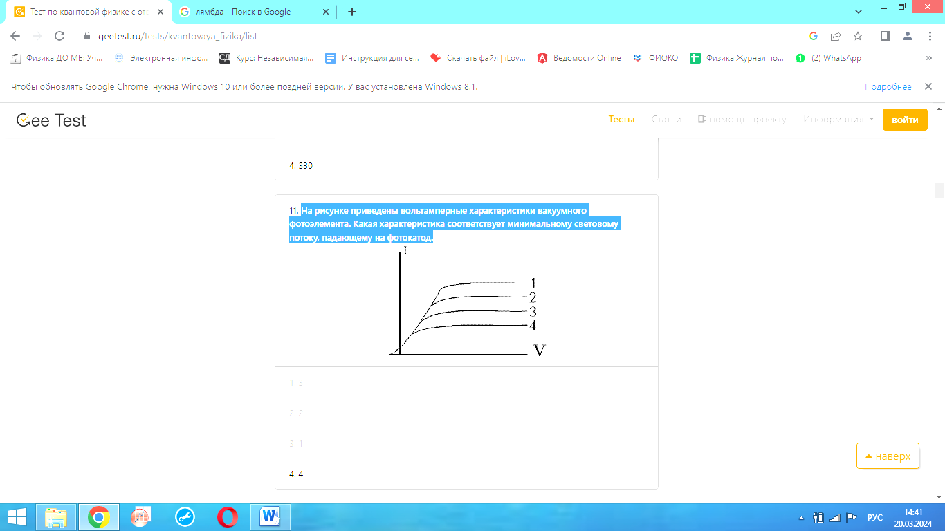

9 На рисунке приведены вольтамперные характеристики вакуумного фотоэлемента. Какая характеристика соответствует минимальному световому потоку, падающему на фотокатод.

1. 1

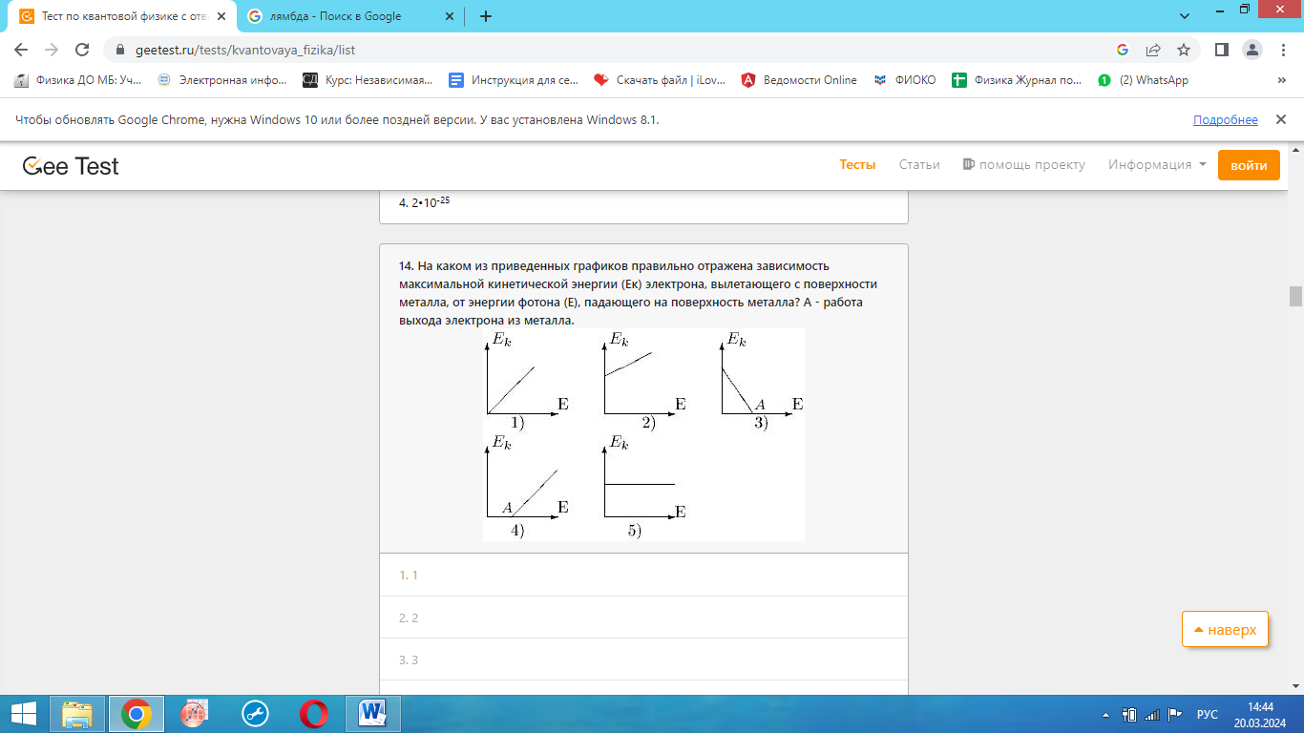**Б)** 4

В) 2

10 На каком из приведенных графиков правильно отражена зависимость максимальной кинетической энергии (Ек) электрона, вылетающего с поверхности металла, от энергии фотона (Е), падающего на поверхность металла? А - работа выхода электрона из металла.

А) 2

**Б)** 4

В) 1

11 Импульс фотона (кг•м)/c, длина волны которого равна 500 нм, h = 6,62•10-34Дж•с равен

А) 3•10-27

Б) 10-27

**В)** 1,3•10-27

12 Формула Эйнштейна для фотоэффекта, выраженная через длину волны падающего света, имеет вид…

|  |  |
| --- | --- |
| А) | hλ = A/mv2 |
| **Б)** | hc = λ(A+mv2/2) |
| В) | hλ/c = A+mv2/2 |

13 Фотон - это …

**А)** квант электромагнитного излучения

Б) "дырка" в твердом теле

В) частица, обладающая массой электрона, но имеющая заряд противоположного знака

14 Какое из перечисленных ниже оптических явлений получило объяснение на основе квантовой теории света?

А) дифракция

Б) интерференция

**В)** фотоэффект

15 К приближенным методам квантовой механики можно отнести

**А)** методы теории возмущений

Б) методы узловых потенциалов и контурных токов

В) метод разделения переменных

16 Энергия фотона (эВ) излучения с длиной волны 10-7 м (h = 4•10-15эВ•с)

А) 4

**Б)** 12

В) 10

17 Как изменится максимальная энергия фотоэлектронов, если, не меняя частоты падающего света, увеличить его интенсивность в 2 раза?

А) уменьшится в 2 раза

Б) увеличится в 4 раза

**В)** не изменится

18 Какие колебания называются когерентными?

**А)** колебания одинаковой частоты, у которых разность фаз с течением времени не изменяется

Б) колебания, полученные при сложении двух световых колебаний

В) колебания одинаковой частоты

19 Как называется основная константа квантовой механики?

А) постоянная Неймана

**Б)** постоянная Планка

В) Постоянная Гейзенберга

20 Чему равно числовое значение «постоянной Планка»?

**А)** 6,62606

Б) 3,1415

В) 1,3806

21 Как называется неделимая порция какой-либо величины?

А) атом

Б) фотон

**В)** квант

22 Квант света - это...

**А)** фотон

Б) электрон

В) глюон

23 Чей кот в ящике?

**А)** Шрёдингера

Б) Гейзенберга

В) Паули

24 Какие частицы отсутствуют в ядре атома?

**А**) электроны

Б) протоны

В) нейтроны

25 Каким выражением определяется импульс фотона с энергией E?

**А)** E/c

Б) E/hc

В)hν

26 Как называется явление, при котором квантовые состояния двух объектов оказываются взаимозависимыми?

**А)** Квантовая запутанность

Б) Квантовая зависимость

В) Квантовый парадокс

27 Собственный момент импульса элементарных частиц - это ...

**А**) спин

Б) квант

В) орбиталь

**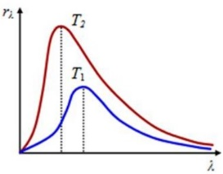**28 На рисунке изображен спектр излучения абсолютно черного тела при температуре Т1. При увеличении температуры энергетическая светимость тела увеличилась в 81 раз. Температура Т2 стала равна:

**А)** 3T1

Б) 9T1

В) T1

**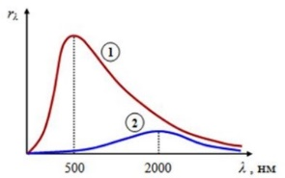**29 На рисунке показаны кривые зависимости спектральной плотности энергетической светимости абсолютно черного тела от длины волны при различных температурах. Если кривая 1 соответствует спектру излучения абсолютно черного тела при температуре 5800 К, то кривая 2 соответствует температуре (в К):

**А)** 1450

Б) 1000

В) 750

30 Температурам сверхпроводящего перехода, соответствующая низкотемпературной сверхпроводимости

**А**) до 30 К

Б) выше 77 К

В) 293 К

31 Температурам сверхпроводящего перехода, соответствующая высокотемпературной сверхпроводимости

**А**) выше 77 К

Б) до 30 К

В) 293 К

32 При переходе света из вакуума (воздуха) в какую-либо оптически прозрачную среду (воду, стекло) остается неизменной …

**А)** частота колебаний в световой волне

Б) скорость распространения

В) направление распространения

**Сложные (3 уровень) (Задания 23-25)**

33 Какую энергию должен иметь фотон (МэВ), чтобы его масса стала равной массе покоя электрона?

А) 10

**Б)** 0,511

В) 0.3

34 Закон сохранения момента импульса накладывает ограничения на возможные переходы электрона в атоме с одного уровня на другой (правило отбора). В энергетическом спектре атома водорода запрещённым является переход …

**А)** 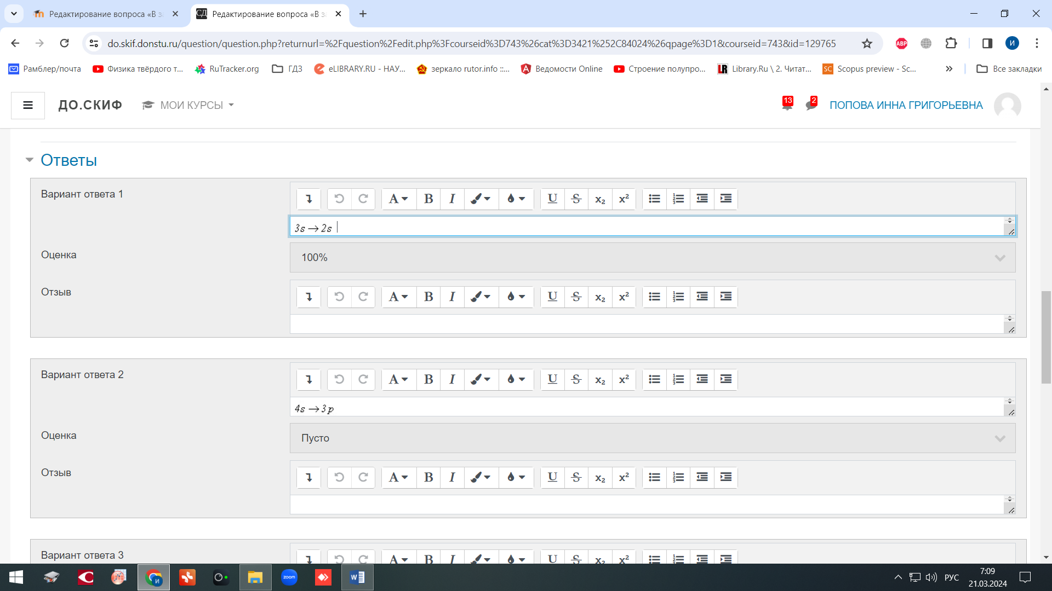

Б) 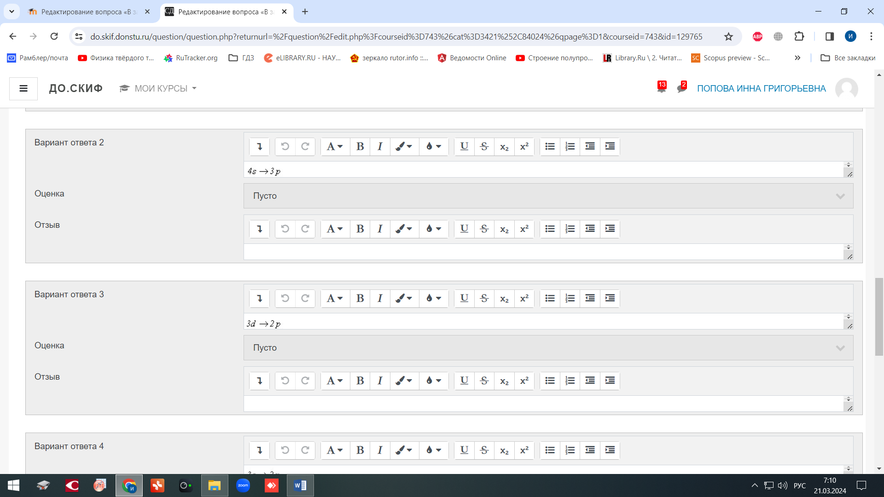

В) 

35 Для электромагнитного взаимодействия радиус (в м) действия составляет …

А) 10-15

Б) 10-10

**В)** ∞

**Задания на установление соответствия**

**Простые (1 уровень) (Задания 26 -27)**

36 Установите соответствие физических величин и определяющих их значения формул

**(1Б, 2А, 3В)**

|  |  |  |
| --- | --- | --- |
| 1 |  | А) комптоновская длина волны |
| 2 | C:\Users\Физика\Desktop\ЭФФЕКТИВНЫЙ КОНТРАКТ\Screenshot_7.jpg | Б) длина волны де Бройля |
| 3 |  | В) красная граница фотоэффекта |

37 Установите соответствие формул для потенциальной энергии конкретным ситуациям

**(1Б, 2В, 3А)**

|  |  |  |
| --- | --- | --- |
| 1 |  | А) частица в одномерной прямоугольной бесконечно глубокой потенциальной яме |
| 2 |  | Б) электрон в атоме водорода |
| 3 |  | В) частица в поле квазиупругих сил (осциллятор) |

**Средне-сложные (2 уровень) (Задания 28 - 34)**

38 Установите соответствие физических величин их определениям

**(1Б, 2В, 3А)**

|  |  |  |
| --- | --- | --- |
| 1 | коэффициент прозрачности потенциального барьера | А) собственный момент импульса элементарной частицы |
| 2 | главное квантовое число | Б) доля частиц, прошедших область пространства с потенциальной энергией, превышающей полную энергию частицы |
| 3 | спин | В) целочисленная величина, задающее номер энергетического уровня частицы |

39 Установите соответствие физических величин и формул для них

**(1В, 2Б, 3А)**

|  |  |  |
| --- | --- | --- |
| 1 |  | А) разность длин волн в эффекте Комптона |
| 2 |  | Б) коэффициент прозрачности прямоугольного потенциального барьера |
| 3 |  | В) максимальная кинетическая энергия фотоэлектронов |

40 Установите соответствие между квантовой системой и ее потенциальной энергией

**(1Б, 2В, 3А)**

|  |  |  |
| --- | --- | --- |
| 1 |  | А) свободная частица |
| 2 | *U0* | Б) осциллятор |
| 3 | 0 | В) одномерный прямоугольный потенциальный порог |

41 Установите соответствие физических величин и их операторов в координатном представлении

**(1В, 2А, 3Б)**

|  |  |  |
| --- | --- | --- |
| 1 |  | А) кинетическая энергия частицы |
| 2 |  | Б) проекция момента импульса частицы на ось Х |
| 3 |  | В) проекция импульса на ось Х |

42 Установите соответствие между графиками волновых функций ϕ частицы в одномерной прямоугольной бесконечно глубокой яме и ее состояниями

**(1Б, 2В, 3А)**

|  |  |  |
| --- | --- | --- |
| 1 |  | А) второе возбужденное состояние |
| 2 |  | Б) основное состояние |
| 3 |  | В) первое возбужденное состояние |

43 Установите соответствие между физическими величинами и выражениями для них

**(1А, 2В, 3Б)**

|  |  |  |
| --- | --- | --- |
| 1 | <V> | А) поправка к энергии изолированного уровня в первом  порядке теории возмущений |
| 2 |  | Б) среднее значение физической величины |
| 3 |  | В) оператор Гамильтона системы |

44 Установите соответствие условий соответствующим формулам

**(1Б, 2А, 3В)**

|  |  |  |
| --- | --- | --- |
| 1 |  | А) ортонормированность функций *ψ(x)* |
| 2 |  | Б) полнота набора функций *ψ(x)* |
| 3 |  | В) непрерывность плотности тока вероятности, описываемой функциями *ψ(x)* |

**Сложные (3 уровень) (Задание 35)**

45 Установите соответствие условий соответствующим формулам

**(1Б, 2В, 3А)**

|  |  |  |
| --- | --- | --- |
| 1 |  | А) условие применимости первого борновского приближения в центральном поле |
| 2 |  | Б) условие применимости теории возмущений |
| 3 |  | В) условие квазиклассичности в ВКБ-приближении |

**Задания открытого типа**

**Задания на дополнение**

**Простые (1 уровень) (Задания 36 -42)**

46 Длина волны, соответствующая максимуму излучения черного тела с температурой 580 К, составляет \_\_\_\_\_\_ мкм. **(5)**

(постоянную Вина принять равной b = 0,0029 м×К )

47 Электрон (принять массу равной 10-30 кг) движется с V = 0,8c, где c – скорость света в вакууме. Считать постоянную Планка равной 6,6×10-34 Дж⋅с. Длина волны де Бройля для данного электрона равна \_\_\_\_\_\_пм **(1,65)**

48 Работа выхода фотоэлектронов 4 эВ. Если на фотокатод падает излучение, энергия которого Е = 1,5АВЫХ, задерживающее напряжение составляет ­­­\_\_\_\_\_\_\_ В **(2)**

49 Работа выхода фотоэлектронов с поверхности вольфрамового электрода, для которого красная граница фотоэффекта составляет 275 нм, равна \_\_\_\_\_\_\_ эВ. **(4,5)**

Принять постоянную Планка равной 6,6×10-34 Дж⋅с.

50 Электрон локализован в области размером порядка 1 нм. Приняв его массу равной 10-30 кг и используя в правой части соотношения неопределенностей приближенное значение приведенной постоянной Планка 10-34 Дж⋅с, вычислить неопределенность скорости частицы \_\_\_\_\_\_\_км/с. **(100)**

51 Коэффициент отражения потенциального барьера, если через него проходят 2 из каждых 40 частиц, равен \_\_\_\_\_\_. **(0,95)**

52 Коэффициент прозрачности потенциального барьера, если от него отражаются 17 из каждых 20 частиц, равен \_\_\_\_\_\_\_\_**(0, 15)**

**Средне-сложные (2 уровень) (Задания 43 - 66)**

53 Нормировочный коэффициент волновой функции электрона, находящегося в одномерной прямоугольной бесконечно глубокой потенциальной яме шириной 50 пм, равен \_\_\_\_\_\_\_ ×105 м−1/2 **(2)**

54 Если частота ν колебаний частицы равна 1015 Гц, а постоянная Планка − 6,6×10-34 Дж⋅с, то значение энергии 1-го уровня осциллятора с точностью до десятых составляет

\_\_\_\_\_\_ эВ **(6,2)**

55 На рисунке изображена зависимость волновой функции электрона от координаты бесконечно глубокой прямоугольной потенциальной яме. Вероятность обнаружить электрон на участке от *L*/6 до 5*L*/6, составляет (ответ привести в виде дроби) \_\_\_\_\_\_\_.**(2/3)**

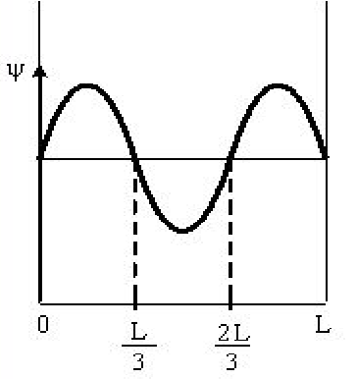

56 Второе название метода «квазиклассического приближения» по первым буквам имен физиков, разработавших его применительно к квантово-механическим задачам - \_\_\_\_\_\_\_\_\_ -метод **(ВКБ)**

57 Функция, описывающая зависимость коэффициента прозрачности потенциального барьера от его энергии, также энергии частицы, ее массы и ширины барьера, в математике называется \_\_\_\_\_\_\_.. **(экспонента)**

58 Максимальное значение орбитального квантового числа *l*, соответствующего 8-му энергетическому уровню электрона в атоме водорода, равно\_\_\_\_\_\_\_. **(7)**

59 Кратность вырождения 3-го энергетического уровня электрона без учета спина равна \_\_\_\_\_\_\_. **(9)**

60 Кратность вырождения 2-го энергетического уровня электрона с учетом спина равна \_\_\_\_\_\_\_. **(8)**

61 Максимальное число электронов в К-оболочке равно \_\_\_\_\_\_\_. **(2)**

62 Атомы с числом *n* ~ 1000, называются \_\_\_\_\_\_ . **(ридберговскими)**

63 Многочлены, образующие последовательность волновых функций линейного квантовомеханического гармонического осциллятора, называются полиномами \_\_\_\_\_\_ **(Чебышева-Эрмита)**

64 Квантовомеханический оператор, определяемый как векторное произведение оператора координаты и оператора импульса, называется оператором \_\_\_\_\_\_\_ . **(момента импульса)**

65 Дифференциальный оператор, который является основой оператора импульса в координатном представлении, называется \_\_\_\_\_\_\_ - оператором. **(набла)**

66 Завершите формулировку осцилляционной теоремы: волновая функция *n*-го возбужденного состояния внутри потенциальной ямы \_\_\_\_\_\_. **(обращается в нуль n раз)**

67 Оператор, который упорядочивает произведение операторов, расставляя их слева направо в хронологической последовательности, называется хронологическим оператором, или оператором \_\_\_\_\_\_\_ . **(Дайсона)**

68 Коэффициенты, определяющие вероятности излучения и поглощения фотонов падающего на атом излучения, называют коэффициентами \_\_\_\_\_\_ . **(Эйнштейна)**

69 Температура вырождения электронного газа в металлах по порядку величины составляет \_\_\_\_\_\_\_ К. **(10000)**

70 В общем случае собственными значениями оператора координаты могут быть

\_\_\_\_\_\_\_\_ действительные числа **(любые)**

71 Энергия нулевых колебаний частицы, приходящаяся на частоту 5⋅1015 Гц (принять постоянную Планка h = 6,6⋅10-34 Дж⋅с), составляет, с точностью до 0,1 эВ, \_\_\_\_\_\_ эВ.

**(10,3)**

72 Энергетический уровень, которому соответствует несколько различных состояний квантовой системы, называют \_\_\_\_\_. (**вырожденным**).

73 Утверждение «В системе тождественных фермионов любые два из них не могут одновременно находиться в одинаковом состоянии» представляет собой формулировку принципа \_\_\_\_\_\_\_.(**Паули**)

74 Электроны, протоны, нейтроны относятся к частицам с спином, равным (ответ привести в виде дроби) \_\_\_\_\_\_\_. (**1/2**)

75 Спин фотона равен \_\_\_\_\_\_\_.. (**1**)

76 Частицы, которые ставятся в соответствие колебаниям атомов в кристаллической решетке и имеющие целый спин, подчиняются статистике \_\_\_\_\_\_\_\_\_\_.

(**Бозе-Эйнштейна**)

**Сложные (3 уровень) (Задания 67 - 70)**

77 Энергия электрона, находящегося на 5-м уровне в атоме водорода, составляет \_\_\_\_\_\_ % от модуля энергии основного состояния. **(4)**

78 Если энергия основного состояния частицы в одномерной прямоугольной бесконечно глубокой потенциальной яме составляет 0,8 эВ, то разность энергий 3-го и 2-го уровней равна \_\_\_\_\_\_\_ эВ. **(1)**

79 Коэффициент прозрачности прямоугольного потенциального барьера шириной *L* = 1нм для электрона (принять: масса электрона 9⋅10−31 кг, постоянная Планка ħ = 10-34 Дж⋅с, дефицит энергии электрона – 0,2 эВ) равен \_\_\_\_\_\_\_\_ . В ответе оставить одну значащую цифру. **(0,008)**

80 Размытие «прямоугольного» распределения электронов в металле при температуре 1200 К составляет (с точностью до десяти предложенных единиц измерения) \_\_\_\_\_\_\_ мэВ. **(100)**

**Задания свободного изложения**

*Напишите развернутый ответ в свободной форме, изложив основные положения, факты, применив важнейшие понятия и сделав обобщение по теме задания.*

**Простые (1 уровень) (1 задание)**

81. Какую температуру плавления имеют аморфные тела, похожа ли она на температуру плавления кристаллических тел?

**Ответ**

На графиках кристаллических тел есть горизонтальный участок, на графиках аморфных тел такого участка нет, следовательно, у аморфных тел нет определенной температуры плавления.

**Средне-сложные (2 уровень) (3 задания)**

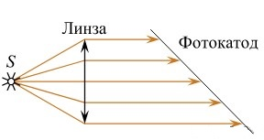82. В установке по наблюдению фотоэффекта свет от точечного источника S, пройдя через собирающую линзу, падает на фотокатод параллельным пучком. В схему внесли изменение: на место первоначальной линзы поставили другую того же диаметра, но с большим фокусным расстоянием. Источник света переместили вдоль главной оптической оси линзы так, что на фотокатод свет снова стал падать параллельным пучком. Как изменился при этом (уменьшился или увеличился) фототок насыщения? Объясните, почему изменяется фототок насыщения, и укажите, какие физические закономерности Вы использовали для объяснения.

**Ответ**

По первому закону Столетова фототок насыщения зависит от интенсивности падающего света, то есть от количества фотонов, падающих на фотокатод в единицу времени. При использовании линзы такого же диаметра, но с большим фокусным расстоянием, телесный угол, под которым из источника видно линзу, уменьшается. Фотоны летят от источника во все стороны равномерно, поэтому результирующий поток фотонов, попадающих на фотокатод в результате замены линзы, уменьшается. А значит, уменьшается и ток насыщения.

83. Учащимся в классе при электрическом освещении лампами накаливания показали опыт: цинковый шар электрометра зарядили эбонитовой палочкой, потёртой о сукно. При этом стрелка электрометра отклонилась, заняв положение, указанное на рисунке, и в дальнейшем не меняла его. Когда на шар направили свет аргоновой лампы, стрелка электрометра быстро опустилась вниз. Объясните разрядку электрометра, учитывая приведённые спектры (зависимость интенсивности света I от длины волны ) лампы накаливания и аргоновой лампы. Красная граница фотоэффекта для цинка λ кр = 290 нм

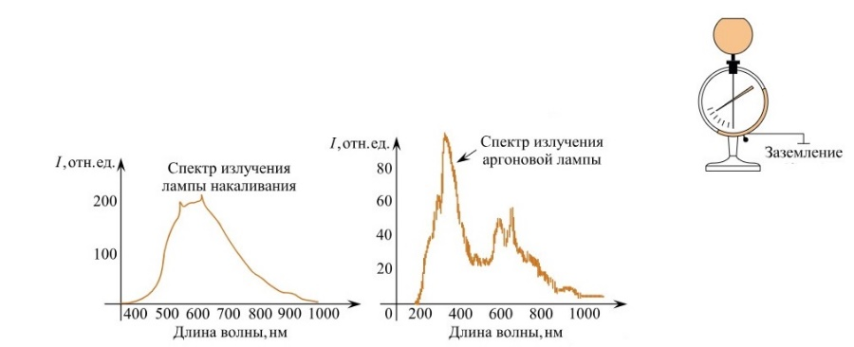

**Ответ** 1.  Эбонитовая палочка, потертая о шерсть, заряжается отрицательно. Следовательно, электрометр получит от нее отрицательный заряд (избыток электронов).

2.  При освещении заряженного отрицательно цинкового шара светом от лампы накаливания не происходило вырывания электронов с поверхности цинка, так как, судя по диаграмме, максимальная освещенность приходилась на длины волн больше 500 нм, что больше, чем красная граница фотоэффекта для цинка. Потому электрометр не разряжался.

3.  При освещении заряженного отрицательно цинкового шара светом от аргоновой лампы фотоэффект наблюдался, так как, судя по диаграмме, максимальная освещенности приходилась на длины волны больше 250 нм, что меньше, чем красная граница фотоэффекта для цинка. В результате вырывания электронов с поверхности цинкового шара, заряд уменьшался, из-за чего электрометр разряжался.

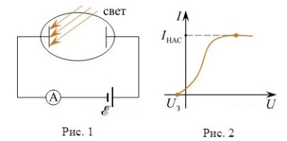84. В опыте по изучению фотоэффекта катод освещается жёлтым светом, в результате чего в цепи возникает ток (см. рис. ). Зависимость показаний амперметра I от напряжения U между анодом и катодом приведена на втором рисунке. Используя законы фотоэффекта и предполагая, что отношение числа фотоэлектронов к числу поглощённых фотонов не зависит от частоты света, объясните, как изменится представленная зависимость I(U), если освещать катод зелёным светом, оставив мощность поглощённого катодом света неизменной.

**Ответ**

1.  При изменении света с жёлтого на зелёный его длина волны уменьшится, частота увеличится (νз > νж).

2.  Работа выхода электронов из материала не зависит от частоты падающего света, поэтому в соответствии с уравнением Эйнштейна для фотоэффекта: hυ = Aвых + Emax  — увеличится максимальная кинетическая энергия фотоэлектронов Emax. Так как то увеличится и модуль запирающего напряжения Uз.

3.  Мощность поглощённого света связана с частотой волны ν соотношением P  =  NφEφ  =  Nφhν, где Nφ  — число фотонов, падающих на катод за 1 с, Eφ= hν — энергия одного фотона (соотношение Планка). Так как мощность света не изменилась, а энергия фотонов Eφ увеличилась, то уменьшится число фотонов, падающих на катод за 1 с.

4.  Сила тока насыщения Iнас определяется числом выбитых светом за 1 с электронов Ne, которое пропорционально числу падающих на катод за 1 с фотонов, поэтому сила тока насыщения уменьшится.

Ответ: точка отрыва графика от горизонтальной оси U сдвинется влево, горизонтальная асимптота графика Iнас сдвинется вниз.

**Сложные (3 уровень) (1 задание)**

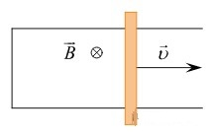85. П-образный контур с пренебрежимо малым сопротивлением находится в однородном магнитном поле, перпендикулярном плоскости контура (см. рис.). Индукция магнитного поля B = 0,2 Тл. По контуру с постоянной скоростью скользит перемычка длиной l = 20 см и сопротивлением R = 15 Ом. Сила индукционного тока в контуре I = 4 мА. С какой скоростью движется перемычка? Ответ приведите в метрах в секунду.

**Ответ**

Согласно закону электромагнитной индукции, при изменении магнитного потока через замкнутый контур в нем возникает ЭДС индукции равная по величине Поскольку сопротивлением П-образной части контура можно пренебречь, для тока в контуре имеем Определим изменение магнитного потока за время Величина магнитного поля не изменяется, следовательно, магнитный поток через контур растет только за счет увеличения площади контура. Обозначим искомую скорость перемычки через υ. Тогда за время перемычка сдвинется на а значит, поток увеличится на величину Скомбинировав все равенства, для искомой скорости имеем

Ответ: 1,5.

**Карта учета тестовых заданий**

|  |  |  |  |  |  |  |
| --- | --- | --- | --- | --- | --- | --- |
| Компетенция |  | ОПК-1: Способен применять фундаментальные знания, полученные в области физико-математических и (или) естественных наук, и использовать их в профессиональной деятельности, в том числе в сфере педагогической деятельности; | | | | |
| Индикатор |  | ОПК-1.6: Применяет методы анализа физических явлений, происходящих при активации технологических сред.. | | | | |
| Дисциплина |  | Квантовая механика | | | | |
| Уровень освоения | Тестовые задания | | | |  | Итого |
| Закрытого типа | | | Открытого типа | |
| Альтернативный выбор | | Установление соответствия/ последовательности | На дополнение | Свободного изложения |
| 1.1.1 (20%) | 5 | | 2 | 7 | 1 | 15 |
| 1.1.2 (70%) | 27 | | 7 | 24 | 3 | 61 |
| 1.1.3 (10%) | 3 | | 1 | 4 | 1 | 9 |
| Итого: | 35 шт. | | 10 шт. | 35 шт. | 5 шт. | 85 шт. |

**Критерии оценивания**

**Критерии оценивания тестовых заданий**

Критерии оценивания: правильное выполнение одного тестового задания оценивается 1 баллом, неправильное – 0 баллов.

Максимальная общая сумма баллов за все правильные ответы составляет наивысший балл – 100 баллов.

**Шкала оценивания результатов компьютерного тестирования обучающихся** (рекомендуемая)

|  |  |  |
| --- | --- | --- |
| Оценка | Процент верных ответов | Баллы |
| «удовлетворительно» | 70-79% | 61-75 баллов |
| «хорошо» | 80-90% | 76-90 баллов |
| «отлично» | 91-100% | 91-100 баллов |

**Ключи ответов**

|  |  |  |  |
| --- | --- | --- | --- |
| **№ тесто-вых заданий** | **Номер и вариант правильного ответа** | **№ тесто-вых заданий** | **Номер и вариант правильного ответа** |
| **1** | Б) Г. Герц; А. Столетов; Ф. Ленард | 46 | 5 |
| **2** | В) λ ≤ hc/A | 47 | 1,65 |
| **3** | Б) 0,66 | 48 | 2 |
| **4** | А) Дж•с | 49 | 4,5 |
| **5** | А) 6,7•1019 | 50 | 100 |
| **6** | В) 1,5•10-27 | 51 | 0,95 |
| **7** | А) h / λc | 52 | 0, 15 |
| **8** | А) 3,3•10-7 | 53 | 2 |
| **9** | Б) 4 | 54 | 6,2 |
| **10** | Б) 4 | 55 | 2/3 |
| **11** | В) 1,3•10-27 | 56 | ВКБ |
| **12** | Б) hc = λ(A+mv2/2) | 57 | экспонентой |
| **13** | А) квант электромагнитного излучения | 58 | 7 |
| **14** | В) фотоэффект | 59 | 9 |
| **15** | А) методы теории возмущений | 60 | 8 |
| **16** | Б) 12 | 61 | 2 |
| **17** | В) не изменится | 62 | ридберговскими |
| **18** | А) колебания одинаковой частоты, у которых разность фаз с течением времени не изменяется | 63 | Чебышева-Эрмита |

|  |  |  |  |
| --- | --- | --- | --- |
| **19** | Б) постоянная Планка | 64 | момента импульса |
| **20** | А) 6,62606 | 65 | набла |
| **21** | В) квант | 66 | обращается в нуль n раз |
| **22** | А) фотон | 67 | Дайсона |
| **23** | **А)** Шрёдингера | 68 | Эйнштейна |
| **24** | **А**) электроны | 69 | 10000 |
| **25** | **А)** E/c | 70 | любые |
| **26** | **А)** Квантовая запутанность | 71 | 10,3 |
| **27** | **А**) спин | 72 | вырожденным |
| **28** | **А)** 3T1 | 73 | Паули |
| **29** | **А)** 1450 | 74 | 1/2 |
| **30** | **А**) до 30 К | 75 | 1 |
| **31** | **А**) выше 77 К | 76 | Бозе-Эйнштейна |
| **32** | **А)** частота колебаний в световой волне | 77 | 4 |
| **33** | Б) 0,511 | 78 | 1 |
| **34** | А) | 79 | 0,008 |
| **35** | В) ∞ | 80 | 100 |
| 36 | 1Б, 2А, 3В | 81 | На графиках кристаллических тел есть горизонтальный участок, на графиках аморфных тел такого участка нет, следовательно, у аморфных тел нет определенной температуры плавления. |
| 37 | 1Б, 2В, 3А | 82 | По первому закону Столетова фототок насыщения зависит от интенсивности падающего света, то есть от количества фотонов, падающих на фотокатод в единицу времени. При использовании линзы такого же диаметра, но с большим фокусным расстоянием, телесный угол, под которым из источника видно линзу, уменьшается. Фотоны летят от источника во все стороны равномерно, поэтому результирующий поток фотонов, попадающих на фотокатод в результате замены линзы, уменьшается. А значит, уменьшается и ток насыщения. |
| 38 | 1Б, 2В, 3А | 83 | 1.  Эбонитовая палочка, потертая о шерсть, заряжается отрицательно. Следовательно, электрометр получит от нее отрицательный заряд (избыток электронов).  2.  При освещении заряженного отрицательно цинкового шара светом от лампы накаливания не происходило вырывания электронов с поверхности цинка, так как, судя по диаграмме, максимальная освещенность приходилась на длины волн больше 500 нм, что больше, чем красная граница фотоэффекта для цинка. Потому электрометр не разряжался.  3.  При освещении заряженного отрицательно цинкового шара светом от аргоновой лампы фотоэффект наблюдался, так как, судя по диаграмме, максимальная освещенности приходилась на длины волны больше 250 нм, что меньше, чем красная граница фотоэффекта для цинка. В результате вырывания электронов с поверхности цинкового шара, заряд уменьшался, из-за чего электрометр разряжался. |
| 39 | 1В, 2Б, 3А | 84 | 1.  При изменении света с жёлтого на зелёный его длина волны уменьшится, частота увеличится (νз > νж).  2.  Работа выхода электронов из материала не зависит от частоты падающего света, поэтому в соответствии с уравнением Эйнштейна для фотоэффекта: hυ = Aвых + Emax  — увеличится максимальная кинетическая энергия фотоэлектронов Emax. Так как то увеличится и модуль запирающего напряжения Uз.  3.  Мощность поглощённого света связана с частотой волны ν соотношением P  =  NφEφ  =  Nφhν, где Nφ  — число фотонов, падающих на катод за 1 с, Eφ= hν — энергия одного фотона (соотношение Планка). Так как мощность света не изменилась, а энергия фотонов Eφ увеличилась, то уменьшится число фотонов, падающих на катод за 1 с.  4.  Сила тока насыщения Iнас определяется числом выбитых светом за 1 с электронов Ne, которое пропорционально числу падающих на катод за 1 с фотонов, поэтому сила тока насыщения уменьшится.  Ответ: точка отрыва графика от горизонтальной оси U сдвинется влево, горизонтальная асимптота графика Iнас сдвинется вниз. |
| 40 | 1Б, 2ВА, 3АБ | 85 | Согласно закону электромагнитной индукции, при изменении магнитного потока через замкнутый контур в нем возникает ЭДС индукции равная по величине Поскольку сопротивлением П-образной части контура можно пренебречь, для тока в контуре имеем Определим изменение магнитного потока за время Величина магнитного поля не изменяется, следовательно, магнитный поток через контур растет только за счет увеличения площади контура. Обозначим искомую скорость перемычки через υ. Тогда за время перемычка сдвинется на а значит, поток увеличится на величину Скомбинировав все равенства, для искомой скорости имеем  Ответ: 1,5. |
| 41 | 1В, 2А, 3Б |  |  |
| 42 | 1Б, 2В, 3А |  |  |
| 43 | 1А, 2В, 3Б |  |  |
| 44 | 1Б, 2А, 3В |  |  |
| 45 | 1Б, 2В, 3А |  |  |